 | 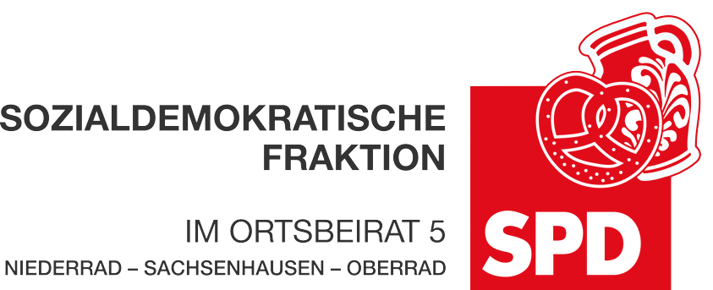

10. Mai 2024

Antrag zu M3
Einsichtnahme in den Konsortialvertrag

Der Ortbeirat 5 fordert den Magistrat auf den Mitgliedern des Ortsbeirates 5 Einsicht in den Konsortialvertrag vom 18./ 23. April 2001 zu gewähren.

Begründung:
Der Ortsbeirat 5 ist an der Laufzeitverlängerung des Konsortialvertrags und Anpassung Aufgaben (Zielsetzung) des Konsortialausschusses (Vortrag des Magistrats vom 15.01.2024, M 3) zu beteiligen. Hierzu hat der Magistrat dem Ortsbeirat 5 die M3 zur Beschlussfassung vorgelegt.
Zur Willensbildung ist den Mitgliedern des Ortsbeirates Einsicht in den Konsortialvertrag vom 18./ 23. April 2001 zu gewähren. Nur so ist es den Mitgliedern des Ortsbeirates 5 möglich die geplanten Änderungen des Vertrages nachzuvollziehen und sich hierzu eine Meinung zu bilden. Ohne Einsicht in den Konsortialvertrag wäre eine Beschlussfassung des Ortsbeirates 5 über die vorgelegten Änderungen nicht mit einer ordnungsgemäßen Amtsführung vereinbar. Trotz Bitte des Ortsvorstehers um Einsichtnahme, ist den Mitgliedern des Ortsbeirates 5 die Einsichtnahme bisher verwehrt worden.

Dr. Jan Binger Dr. Jan Binger
Dr. Uwe Schulz Dr. Uwe Schulz
(Antragsteller) (Fraktionsvorsitzende)

